1 четверть. 1 класс. 3 урок.
Тема урока: Гамма До мажор.
- Прописать ноты первой октавы.
- Проиграть на инструменте и спеть ноты перврй октавы.

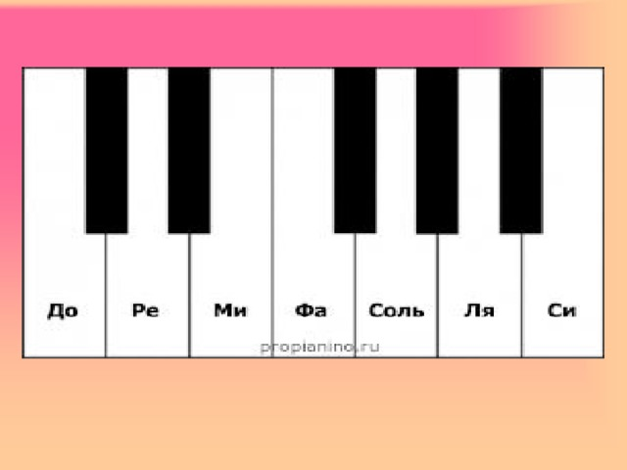
Домашнее задание:
- Записать классную работу и играть на фортепиано.
- Д.З. – Г. Калинина. Рабочая тетрадь стр. 6 № 1, 2, 3(письменно)
Задание выполнить и прислать на электронную почту
tabolina231271@mail.ru или ВК не позднее 27 сентября до 14.00.

